Көптен күткен Жаң жыл мерекесіде келіп жетті. Қыс мерекесінің қытымыр мінезіне қарамастан «Құлыншақ» бөбектер балабақшасында да,мерекелік көңіл-күй сезілуде. Балабақша ұжымы бірлесіп мерекелік залды және топ тәрбиешілері топтарды безендіріп дайындық шаралары жүргізілді. Балабақша ата-аналарының көмегімен, топ тәрбиешілері бірлесіп даладағы балабақша аумағында «Қыс сыйқыры» атты қардан ертегі кейіпкерлерінің мүсіндері жасалды.

2016-шы жылдың 26 желтоқсан күні «Күн сәулесі» орыс тобында Жаңа Жылдық мерекелік ертеңгілік өтті. Бүлдіршіндердің арманы орындалып мерекелік ертеңгілікке Аяз Ата мен Ақшақар келіп, балалар өздерінің Жаңа Жылдық тақпақтары мен әндерін тыңдады. Оларға , басқада ертегі кейіпкерлері қонаққа келіп мерекені қыздыра түсті. Көңілді Аққала және қорбаң басқан қоңыр Аю келіп сахыналық қойылым көрсетті. Аққала бүлдіршін қыздармен «Ұлпа қарлар »биін биледі. Аяз Ата мен Ақшақар балалармен ойын ойнап көңіл көтерді. Сыйлықтарын алып бір шаттанып қалды.

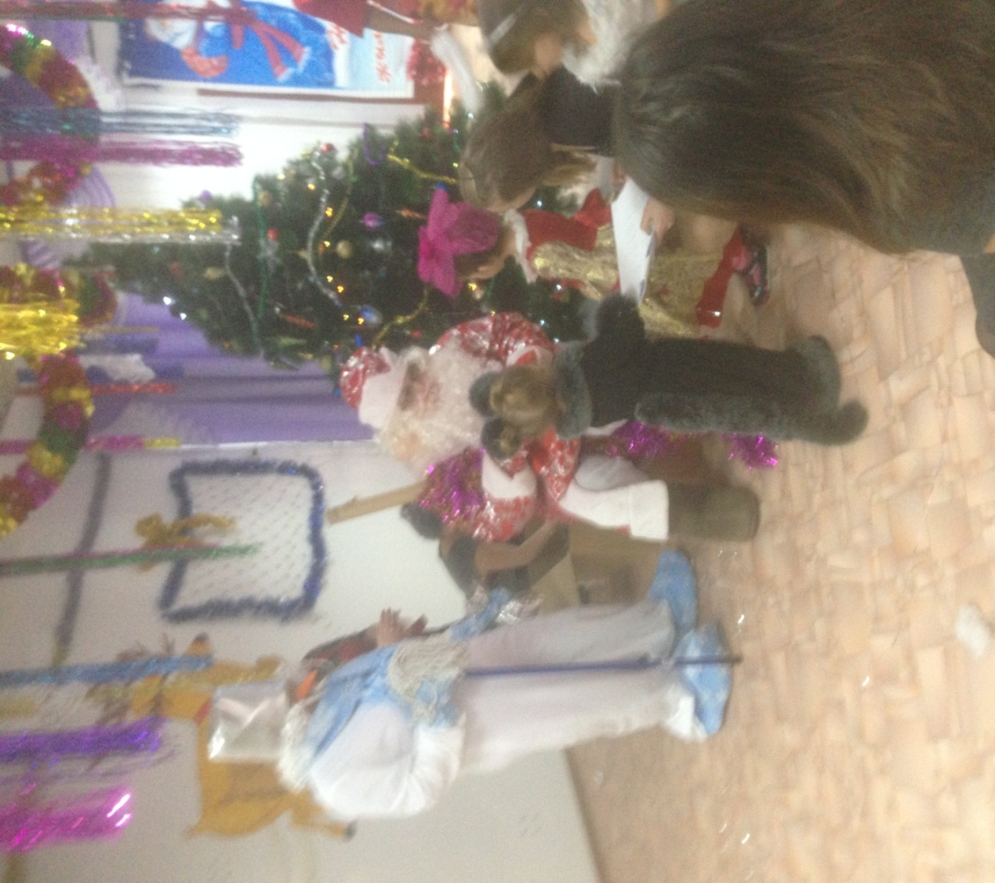

«Гүлдер» ересек және II-кіші орыс тобында 27-ші желтоқсан күні Жаңа Жылдық мерекелік ертеңгілік өтті. Мерекелік ертеңгілік сыйқырға толы балалардың әсем әуендерімен, шатыққа толы тақпақтарымен жалғасты. Ер балалардың көңілді

«Құртақандар » биін биледі. Ал қыздар «Ақшақарлар» биін билеп Аяз Ата мен Ақшақарды тамсандырды. Ертегілер елінен Қу Түлкі, Қызыл Телпек Сыйқырлы Суретші кейіпкерлері келіп, балалармен көңілді шырша жанында айнала ән салды. Мерекелік кештің сәнін бұзғысы келген Мыстан Кемпір, шырша шамдарын жанғызбаудың әрекетін жасағысы келіп шыршаны сыйқырлады. Аяз Ата мен Ақшақардың көмегімен Мыстан Кемпірдің арам ойы жүзеге аспай, көңілді кеш жалғасын тапты. Барлығы бірлесіп Мыстан Кемпірді мерекеден қуып шығарды. Сыйқыршы Суретші балаларға таңғажайып сыйқырын көрсетті. Балалар Аяз Атадан және Ақшақардан алған сыйлықтарына қуанып, шаттықтарын білдірді.

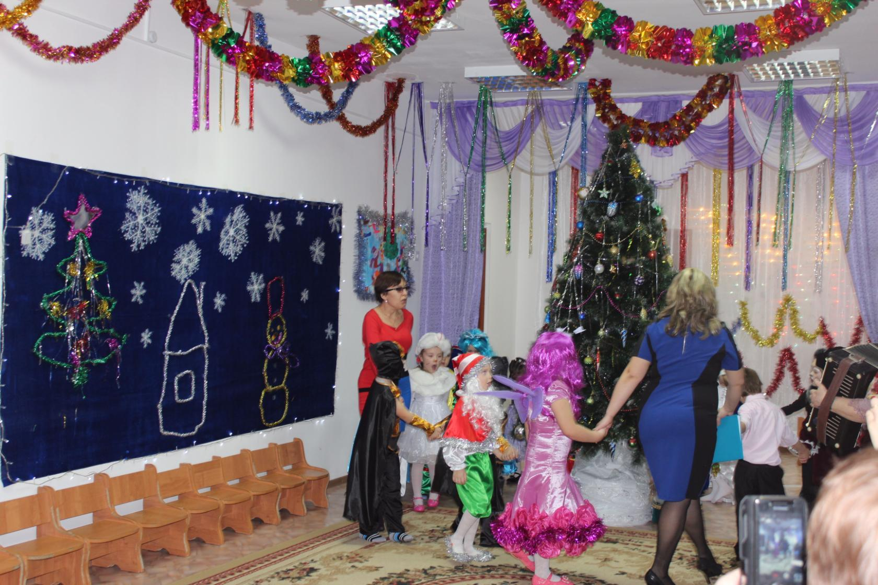

28-ші желтоқсан күні «Балапан» орта және I-кіші қазақ топтарының «Жаңа Жыл төрімізде» атты мерекелік ертеңгілігі өтті. «Балапан» тобы балаларының да дайындаған қызықтары көп болып шықты. Көптен күткен Аяз Ата мен Ақшақар балалардың Жаңа Жылдық мерекесіне дайындаған тақпақтарымен өлең жырларын және билерін тамашалады. Балалар «Көңілді сайқымазақтар »биін биледі.Барлығы қол ұстасып ата-аналарымен бірге сұлыу шыршаны айналып «Шырша жырын »айтып ән салды. Ку Түлкі Аяз Атайдың сыйлық салынған қапшығын тығып қойып, балаларды біраз әлекке салып түрлі сынақтар берді.Бүлдіршіндер өздерінің зеректігі мен тапқырлығын көрсетіп, Қу Түлкінің берген тапсырмаларын орындап сыйлық салынған қапшықты қайтарып алуға көмектесті. Өткен Маймыл жылы адамдарға өз тілегін білдіріп, қоштасатындығын айтты. Өз орнын құрбысы Тауық жылына беріп залдан шығып кетті.Тауық жылы түрлі түсті түстерімен гүлдендіріп жақсылық пен молшылық алып келгендігін айтып ағынан жарылды. Балалар өздерінің көптен күткен сыйлықтарын Аяз Атаның қолынан алып қуанышқа кенелді.

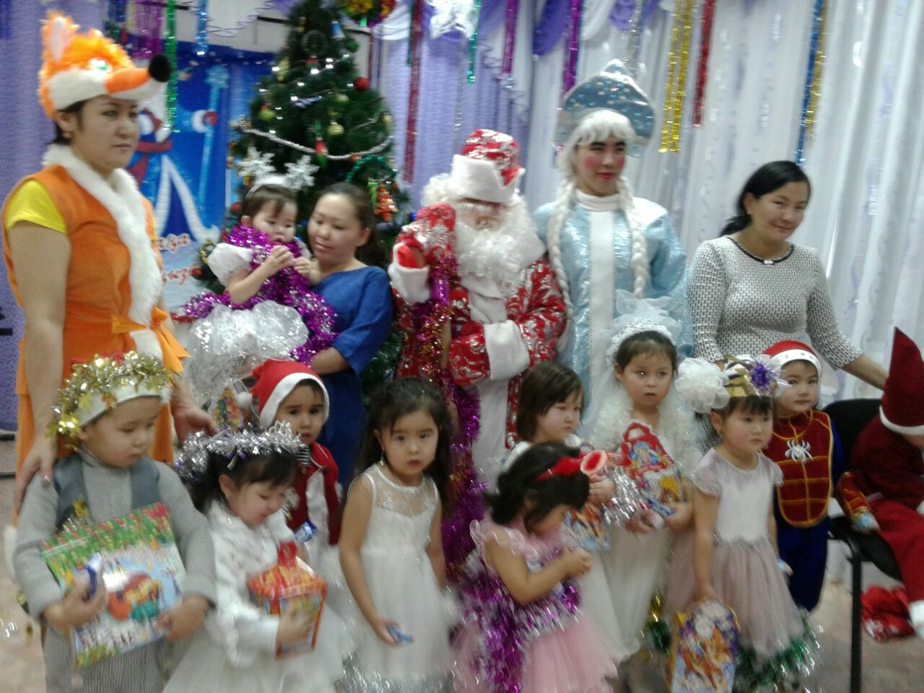

**МКҚК «Құлыншақ» бөбектер балабақшасы**

**Анар станциясы**

**Топтардың «Жаңа жыл» мерекесіне өткізілгені іс-шаралармен ертеңгіліктердің нәтижесі**

**Әдіскер: Төреханова Ж.Н**

**2016 жыл.**